2023-2024年度“中银杯”安徽省职业院校技能大赛（中职组）马鞍山职业技术学院赛点竞赛指南

马鞍山职业技术学院赛点承办2023-2024年安徽省职业院校技能大赛中职组航空服务比赛项目，为使各参赛队尽快熟悉赛场环境，了解赛程安排及注意事项，确保比赛顺利完成，特编写本赛点《竞赛指南》，请各参赛队认真阅读。

# 一、赛点介绍

**1. 学校简介**

马鞍山职业技术学院创办于1984年，是经省政府批准的、市政府举办的公办综合类高等职业院校。学院在2011年12月，与安徽马鞍山技师学院整合，一套机构两块牌子。

学院坐落于全国文明城市、中国诗歌之城——安徽省马鞍山市，占地47万平方米，建筑面积24万平方米，学院设有电子信息、电气工程、机械工程、管理工程、经济贸易、应用外语、医学护理系和基础部(思政部)、网教部7系2部。专业与地方产业发展匹配度高,形成了中高端制造、电子信息、现代服务3大专业群的职业人才教育体系，全日制学生超1万人，办学总体规模达2万人。

学院高度重视技能大赛。积极对接世赛、国赛标准，深化以赛促教、以赛促学、以赛促改，人才培养质量不断提升。近两年师生获技能竞赛国家级75人次，省市级比赛获奖2千余人次，技能大赛成效卓著，2023年代表安徽省参加全国职业院校技能大赛中职组航空服务赛项，获得团体二等奖。

学院先后获国家高技能人才培养示范基地（院校）、国家技能人才培育突出贡献奖、全国创办和改善你的企业（SYB）优秀培训单位、安徽省就业再就业工作先进单位、安徽省校企合作示范学校等荣誉或称号。

**2. 学校位置**

马鞍山职业技术学院位于马鞍山市霍里山中路328号。

**3. 乘车路线**

市内可乘3、23、103、113、123路到马鞍山职业技术学院站下，向南100米。从马鞍山东站到学校西门约6公里，途经天宝路、马向路等。

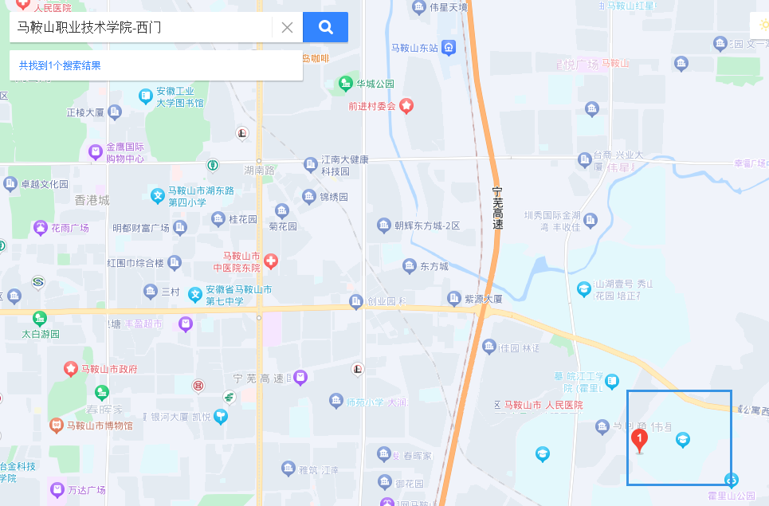

马鞍山职业技术学院

**4. 校园平面图**

）

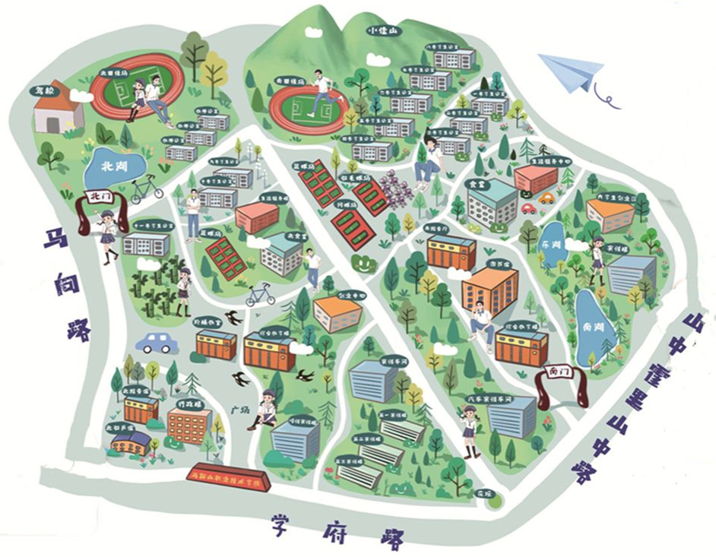

北区培训楼一、二、三楼（航空服务赛项）

食堂

# 二、报到须知

**（一）报到时间**

2024年1月12日08:00-15:00。

**（二）报到地点**

马鞍山文海宾馆，地址：安徽省马鞍山市雨山区佳山乡霍里山大道333号。

联系电话：0555-5238088

赛点联系人：笪老师（联系电话：13855522929）。

**（三）食宿安排**

**1.住宿：**各代表队于1月5日前由学校领队填报参赛入住人员信息回执表，并发送到邮箱1209430056@qq.com。1月12日各代表队到指定酒店入住。

**2.餐饮：**可在酒店就餐，也可自行安排，费用自理。为保证用餐安全，建议在酒店就餐。1月12日晚上、13日中午赛点食堂提供工作餐。

**（四）注意事项**

1.各代表队在规定时间内到指定地点办理报到手续，报到时领取《竞赛指南》、参赛证、领队证、指导教师证等证件资料。

2.各参赛选手报到时须提供本人身份证(原件）、学生证（原件）、加盖学校公章的学籍表，三证相符，发放参赛证。

3.参赛选手须持参赛证、本人身份证(原件）及学生证（原件）和加盖学校公章的学籍表，参加赛前检录并上交，学籍表交由赛点学校保存。入场时持赛位签号对号入座，比赛期间不得向监考人员出示个人证件或透露个人信息。

4.为确保安全，各参赛选手需要购买人身意外伤害保险。

5.各代表队按时参加赛点学校组织的领队会议。

6.请各代表队认真研究竞赛规程，按竞赛规程做好竞赛准备。

7.比赛期间领队和指导教师在模拟导游实训室休息，不得进入比赛区域。

**（五）赛前说明会及抽签**

时间：2024年1月12日15:00

地点：模拟导游实训室

**（六）选手熟悉赛场**

时间：2024年1月12日15:30-17:30。

地点：选手报到后在模拟导游实训室集合，由志愿者引领各赛项选手熟悉比赛场地。不得进入和破坏比赛场地。

航空服务各赛项比赛场地位置分布表

|  |  |  |
| --- | --- | --- |
| 序号 | 赛项 | 地点 |
| 1 | 航空知识测试 | 培训楼三楼306 |
| 2 | 航空服务礼仪风采展示 | 培训楼一楼模拟导游实训室 |
| 3 | 客票预订与出票 | 培训楼二楼机场地勤实训室202 |
| 4 | 乘机手续办理 |
| 5 | 机场安全检查 |
| 6 | 旅客投诉处理 | 培训楼二楼航空乘务实训室203 |

**（七）成绩公布**

时间：2024年1月13日17:00（暂定）。

地点：模拟导游实训室公告栏。

**（八）咨询电话**

赛 事 赛 务 组：笪鸿雁13855522929

# 三、赛点组织机构

成立2023-2024年度“中银杯”安徽省职业院校技能大赛（中职组）马鞍山职业技术学院赛点工作领导小组，全面负责技能大赛工作的组织领导、督促检查、协调沟通；处理竞赛中出现的重大问题，全面保障大赛顺利开展。

主 任：汪昌斌

副主任：张海明、甄炯、苏丰、李秀华、吴彩林、李晓秋、钱元明、徐孟林、都城

成 员：王青、谢道兵、陈娟、戎静、李蓉、戎静、孙明春、夏本文、杨家银、笪鸿雁

赛点工作领导小组下设六个工作组：竞赛事务组、竞赛技术组、后勤保障组、安全保卫组、纪检监督组。各小组人员名单及职责如下：

**（一）竞赛事务组**

组长：笪鸿雁（联系电话：13855522929）

组员：江明娟、李慧、万麟、徐骏

竞赛事务组职责：

（1）组织制订竞赛规则及竞赛的相关技术文件（竞赛日程安排、竞赛赛场准备及相关工作要求、竞赛工作程序及要求等）；

（2）负责与省大赛办及裁判组对接工作，与各参赛队沟通协调；

（3）负责召开领队会议、组织参赛选手熟悉赛场；

（4）竞赛阶段的竞赛抽签及竞赛组织工作；

（5）负责赛项比赛场地内志愿者人员的确定。

**（二）技术服务组**

组长：谢道兵（联系电话：13515557143）

成员：杨莲、徐啸、唐莉、丁成、于清树、袁欣、伍红波、汪建飞

技术服务组职责：

（1）负责竞赛场地、设备的检查、准备工作；

（2）负责比赛现场的布置，软硬件系统调试；

（3）负责大赛设备的技术保障工作；

（4）在大赛裁判组及纪检组的监督下负责比赛成绩的统计汇总工作，并及时报送裁判组和省技能大赛办公室；

（5）联系赛项负责人，进行赛前设备用电的加压测试。

**（三）接待和宣传报道组**

组长 ：夏本文（联系电话：15555550268）

成员：程炳武、杨烨、吴明瑞、郭志慧、李佳

接待和宣传组职责：

（1）负责大赛酒店联系，负责大赛接送车辆的安排，接送各参赛队往返赛点与酒店；

（2）负责赛会期间聘请的专家、裁判员、监督员的接待工作；

（3）负责制作、发放比赛相关证件，设置会场会标、赛场赛标、横幅、竖幅等宣传工作；

（4）负责联络新闻单位，组织赛事报道工作，竞赛有关资料的整理、印刷，并装订成册；

（5）负责竞赛期间各级领导的接待及竞赛现场观摩的组织工作；

（6）负责竞赛宣传报导资料的收集、整理和汇总；

（7）负责现场竞赛摄像。

**（四）后勤保障组**

组长：戎静（联系电话：13329180131）

成员：张军、谢兵、钱树

后勤保障组职责：

（1）负责竞赛期间的校园环境卫生及水、电保障工作；

（2）负责竞赛选手及相关人员的医疗预防、救护工作；

（3）负责竞赛期间选手和工作人员的校内餐饮。

**（五）安全保卫组**

组长：杨家银 （联系电话：15905556618）

成员：董鹏、蔡梦

安全保卫组职责：

（1）负责竞赛期间校园安全保卫、车辆引导工作；

（2）负责竞赛场地的安全、保卫、警戒工作；

（3）负责维持好竞赛场地的秩序；

（4）负责预防和处理各类突发事件，保证竞赛正常进行；

（5）负责参赛队师生的引导和各赛场参赛选手的入场引导；

（6）负责赛项比赛场地外部志愿者的安排。

**（六）纪检监督组（举报电话：0555-2765000）**

组长：省教育厅选派

成员：徐孟林、季际、王冬、刘宏洋

纪检监督联系方式张贴位置：培训楼一楼模拟导游实训室公告

工作职责：

配合省教育厅选派纪检监督人员完成以下工作：

（1）负责对各赛项抽签、检录、成绩统计汇总等过程进行全程监督；

（2）抽签完毕后，负责抽签表的保管；

（3）协助配合省大赛办纪检人员对大赛过程各个环节的公平、公正进行监督；

（4）配合主裁公示比赛结果；

（5）接受参赛领队提出的申诉，并提交仲裁；

（6）协助省大赛办纪检人员依法查处比赛过程中的违纪行为，并做出书面报告。

# 四、竞赛日程

|  |  |  |  |
| --- | --- | --- | --- |
| 2024年1月12日 | 08:00-15:00 | 各参赛队报到、住宿 | 马鞍山文海宾馆 |
| 领取竞赛指南、参赛证、领队证、指导教师证（领队证由各市代表领取） |
| 15:00-15:30 | 赛前说明会及抽签 | 培训楼一楼模拟导游实训室 |
| 15:30-17:30 | 参赛选手熟悉赛场 | 各赛场 |
| 18:30-19:00 | 参赛队检录抽签 | 培训楼一楼模拟导游实训室 |
| 19:00-19:30 | 航空知识测试 | 培训楼三楼306 |
| 2024年1月13日 | 07:30-08:00 | 参赛队检录抽签 | 培训楼二楼录播教室201 |
| 08:00-11:00 | 客票预订与出票、乘机手续办理、机场安全检查 | 培训楼二楼机场地勤实训室202 |
| 11:00-12:30 | 旅客投诉处理 | 培训楼二楼航空乘务实训室203 |
| 13:30-14:00 | 参赛队检录抽签 | 培训楼一楼VIP实训室 |
| 14:00-16:00 | 航空服务礼仪风采展示 | 培训楼一楼模拟导游实训室 |
| 17:00-17:30 | 专家点评 | 培训楼一楼模拟导游实训室 |

# 五、竞赛规则

**（一）抽签办法**

1.领队会后，由各代表队抽取本队比赛顺序签（分赛项）。

2.比赛当天参赛选手根据（领队）抽取的抽签顺序号在培训楼一楼列队，由工作人员引领选手进入赛区，在赛场外进行检录（检录时裁判员不得在场），检录后学生证、身份证、学籍表、参赛证由工作人员收存，凭抽签号依次抽取赛位号、登记抽签结果，凭赛位号入场、对号入座，听从裁判口令，开始比赛。

3.抽签完毕后，抽签记录表交由监督员保管。

**（二）领队、指导教师须知**

1.熟悉竞赛规程，负责做好本参赛队员大赛期间的管理工作；

2.贯彻执行大赛各项规定，竞赛期间不得私自接触裁判；

3.领队准时参加赛前领队会议，并认真传达贯彻会议精神，确保选手准时参加各项比赛，负责领队会后的抽签；

4.检录开始后指导教师和领队在学生事务中心休息，不得进入赛区；

5.对有失公允的评判结果或工作人员的违规行为，由领队在比赛结束后两小时内向仲裁委员会提出书面申诉。

**（三）参赛选手须知**

1.参赛选手须在规定时间内提交符合要求的竞赛资料，包括航空服务礼仪风采展示赛项的音视频文件，超过规定时间提交的资料一律无效。

2.参赛选手按照赛程安排和具体时间前往指定地点。凭大赛执委会颁发的参赛证、本人学生证和身份证参加比赛及相关活动。

3.参赛选手需要按照承办单位提供的模拟账号，在12号下午15:30-17：30之间在赛点提供的机房内进行模拟练习。

4.参赛选手进行比赛前须检录，不允许携带任何竞赛规程禁止使用的电子产品及通讯工具，以及其它与竞赛有关的资料和书籍。检录时应出示本人身份证、学生证及参赛证，检录合格后方可参赛。凡未按时检录或检录不合格者取消参赛资格。

5.参赛选手应遵守仪容仪表规范，着装干净整洁。

6.参赛选手应自觉遵守赛场纪律，服从裁判、听从指挥。

7.严禁选手冒名顶替，弄虚作假，选手不得向裁判员透露个人信息，否则按作弊处理。

其它未尽事宜，将在赛前说明会上做详细说明。

# 六、参赛人员回执表

|  |  |  |  |  |  |  |  |  |
| --- | --- | --- | --- | --- | --- | --- | --- | --- |
| 所属  代表队 | 学校 | 领队  姓名 | 联系  电话 | 参赛选手人数 | | 指导教师人数 | | 预定房间数  （标间） |
| 男 | 女 | 男 | 女 |
|  |  |  |  |  |  |  |  |  |
|  |  |  |  |  |  |  |  |  |
|  |  |  |  |  |  |  |  |  |

各代表队于1月5日前由学校领队填报参赛入住人员信息回执表，[并发送到邮箱1209430056@qq.com](mailto:并发送到邮箱1209430056@qq.com)。

为方便比赛相关事项的联系，指导教师和领队可加入微信群

